**RELATÓRIO DE RECEBIMENTO DE ANIMAIS SILVESTRES DO MÊS DE JUNHO/2025 PROVENIENTES DO MUNICÍPIO MOGI MIRIM**

**JUNHO /2025**

|  |  |  |  |
| --- | --- | --- | --- |
| RG | DATA DE ENTRADA | NOME POPULAR | *NOME CIENTÍFICO* |
| 55830 | 11/06/2025 | Gambá-de-orelha-branca | Didelphis albiventris |
| 55966 | 17/06/2025 | Sagui-de-tufo-branco | Callithrix jacchus |
| 56016 | 27/06/2025 | Maritaca | Psittacara leucophthalmus |
| TOTAL: 3 ANIMAIS | | | |

**TABELA RESUMO**

|  |  |  |
| --- | --- | --- |
| CLASSE | Nº DE ANIMAIS | % |
| Aves | 1 | 66,6 |
| Mamíferos | 2 | 33,3 |
| Répteis | 0 | 0 |
| TOTAL: | **3** | **100** |

**ANIMAIS SILVESTRES PROVENIENTES DO MUNICÍPIO MOGI MIRIM QUE PERMANECEM EM PROCESSO DE REABILITAÇÃO**

|  |  |  |  |
| --- | --- | --- | --- |
| RG | DATA DE ENTRADA | NOME POPULAR | NOME CIENTÍFICO |
| 50745 | 25/09/2024 | Ouriço-cacheiro | Sphiggurus spinosus |
| 53028 | 13/12/2024 | Gambá-de-orelha-branca | Didelphis albiventris |
| 55428 | 25/04/2025 | Ouriço-cacheiro | Sphiggurus spinosus |
| 55429 | 25/04/2025 | Bem-te-vi | Pitangus sulphuratus |
| 55430 | 25/04/2025 | Maritaca | Psittacara leucophthalmus |
| 55464 | 29/04/2025 | Sagui-de-tufo-preto | Callithrix penicillata |
| 55465 | 29/04/2025 | Sagui-de-tufo-preto | Callithrix penicillata |
| 55466 | 29/04/2025 | Canário-da-terra-verdadeiro | Sicalis flaveola |
| 55490 | 02/05/2025 | Urutau | Nyctibius griseus |
| 55830 | 11/06/2025 | Gambá-de-orelha-branca | Didelphis albiventris |
| 55966 | 17/06/2025 | Sagui-de-tufo-branco | Callithrix jacchus |
| 56016 | 27/06/2025 | Maritaca | Psittacara leucophthalmus |
| TOTAL: 12 ANIMAIS | | | |

**RELATÓRIO FOTOGRÁFICO DE ANIMAIS SILVESTRES NO MÊS DE JUNHO DO MUNICÍPIO DE MOGI MIRIM**

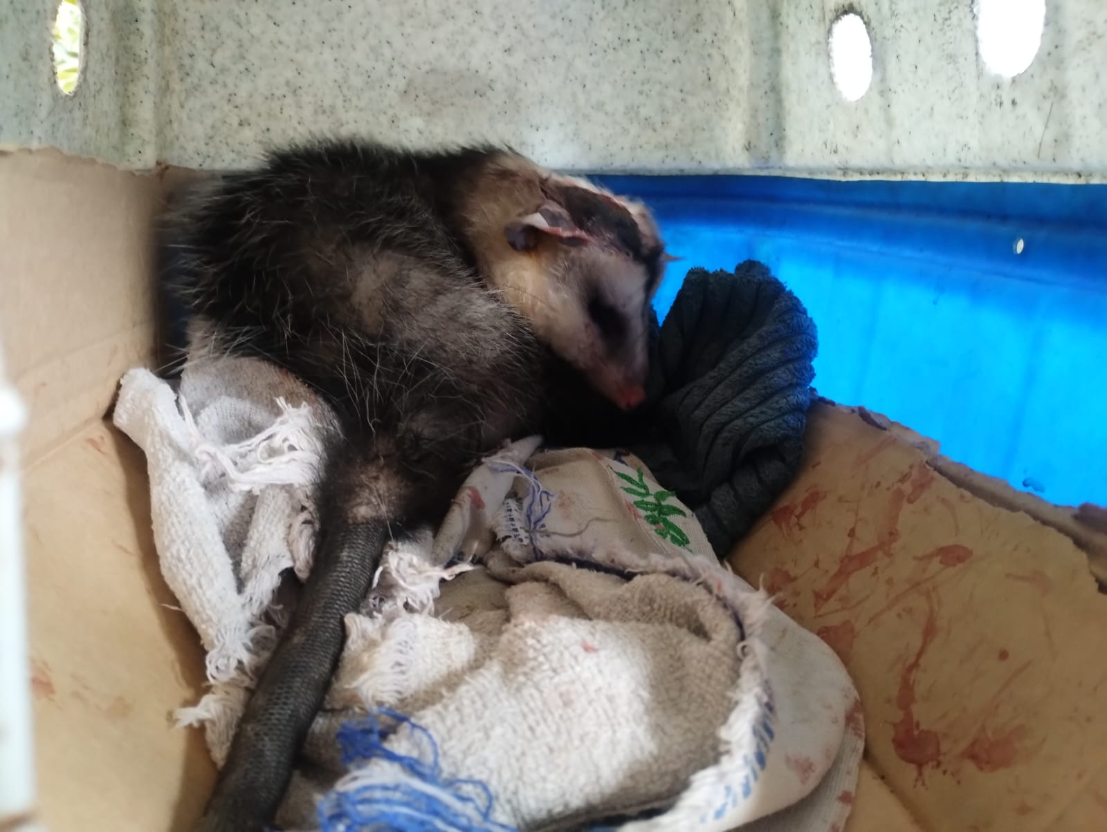

**(55830) Gambá de orelha branca, apresenta lesão grave na cabeça. Proveniente de Mogi Mirim pela AMC no dia 11-06-2025**

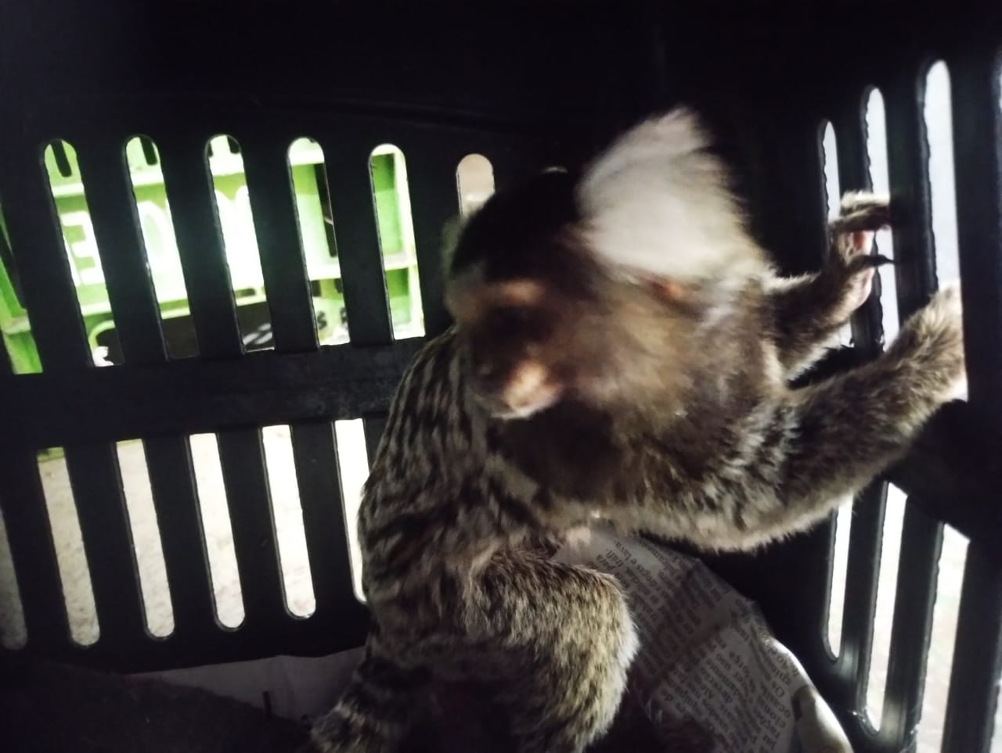

**(55966) Sagui de tufo branco, apresenta lesão no dedo da mão. Transferido de Mogi Mirim no dia 17-06-2025**

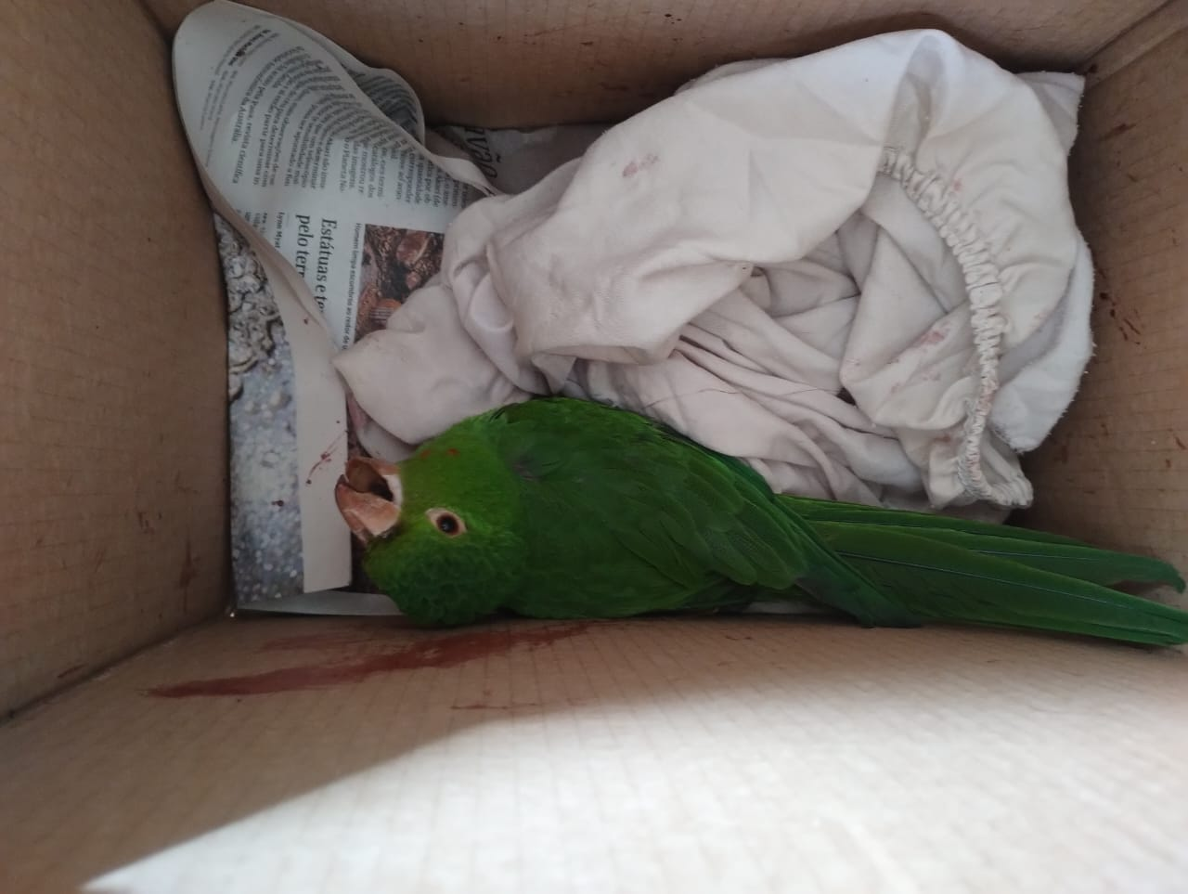

**(56016) Maritaca, apresenta fratura no bico e asa esquerda. Entregue pela AMC de Mogi Mirim no dia 27-06-2025**